ООО «ИТПК «Новые Технологии»
производство детского игрового и спортивного оборудования

Шведская стенка

ПАСПОРТ

г. Чебоксары
Содержание

1. Основные сведения об изделии
2. Основные технические данные
3. Комплектность
4. Инструкция по монтажу
5. Чертежи и схемы
6. Транспортирование и хранение
7. Обслуживание
8. Гарантийные обязательства
9. Свидетельство о приемке
10. Свидетельство об упаковке
11. Рекламации

Паспорт предназначен для сборки, установки и правильного использования «Шведской стенки» (в дальнейшем Изделие) в процессе эксплуатации в качестве оборудования спортивно-игровых площадок.
1. Основные сведения об изделии
  - Наименование Шведская стенка.
  - Предприятие ООО «ИТПК Новые Технологии».
  - Заводской номер .
  - Дата выпуска .
  - Изделие предназначено для установки на территориях дошкольных, школьных, спортивных учреждений, во дворах и местах общественного отдыха с целью создания спортивно-игровых зон.

2. Основные технические данные
  - Габаритные размеры и общая масса Изделия:
№ п/п. | Наименование | Обозначение | Размеры изделия, (Д×Ш×В) мм | Масса, кг
1 | Шведская стенка 1 секции | ШС-1.00.00 | 910×60×2900 | ~ 58
2 | Шведская стенка 2 секции | ШС-2.00.00 | 1760×60×2900 | ~ 94
3 | Шведская стенка «Звезда» | ШС-ЗВ.00.00 | 1554×2910 | ~ 124
4 | Шведская стенка «Зигзаг» | ШС-З.00.00 | 1760×910×2900 | ~ 131
5 | Шведская стенка «Крест» | ШС-К.00.00 | 1760×1760×2900 | ~ 166
6 | Шведская стенка «Треугольник» | ШС-Т.00.00 | 930×2910 | ~ 91
  - Материал: металл.
  - Покрытие: порошковая краска.

3. Комплектность
В состав Шведской стенки входят сборочные единицы и детали согласно табл.1 и рис. 1, 2, 3, 4, 5, 6.
Табл.1
№ поз | Наименова - ние | Обозначение / Количество
№ поз | Наименова - ние | ШС-1.00.00  1 секция | Количество | ШС-2.00.00  2 секции | Количество | ШС-ЗВ.00.00  «Звезда» | Количество | ШС-З.00.00  «Зигзаг» | Количество | ШС-К.00.00  «Крест» | Количество | ШС-Т.00.00  «Треугольник» | Количество
1 | Ступень | ШС-1.01.00 | 9 | ШС-1.01.00 | 18 | ШС-1.01.00 | 27 | ШС-1.01.00 | 27 | ШС-1.01.00 | 36 | ШС-1.01.00 | 27
2 | Стойка 1 | ШС-1.02.00 | 1 | ШС-2.01.00 | 1 | — |  | ШС-3.01.00 | 1 | ШС-К.01.00 | 1 | —
3 | Стойка | ШС-1.00.01 | 1 | ШС-1.00.01 | 2 | ШС-3В.01.00 | 1 | ШС-1.00.01 | 2 | ШС-1.00.01 | 4 | ШС-Т.01.00 | 3
4 | Стойка 2 | — |  | — |  | ШС-1.00.01 | 3 | ШС-3.02.00 | 1 | — |  | —
5 | Пластина 200×200 мм. | ШС-1.00.02 | 2 | ШС-1.00.02 | 3 | ШС-1.00.02 | 4 | ШС-1.00.02 | 4 | ШС-1.00.02 | 5 | ШС-1.00.02 | 3
6 | Заглушка на тр. 60×60×4 |  | 2 |  | 3 |  | 3 |  | 4 |  | 5 | —
7 | Заглушка на тр. 50×3,5 | — |  | — |  |  | 1 | — |  | — |  |  | 3
8 | Колпачок на болт М10 |  | 9 |  | 18 |  | 27 |  | 27 |  | 36 |  | 27
9 | Болт М10-6g |  | 9 |  | 18 |  | 27 |  | 27 |  | 36 |  | 27
10 | Шайба 10 Л |  | 9 |  | 18 |  | 27 |  | 27 |  | 36 |  | 27
11 | Шайба С.10.37 |  | 9 |  | 18 |  | 27 |  | 27 |  | 36 |  | 27

4. Инструкция по монтажу
Закрепить Ступени к Стойкам болтами и шайбами. Собранная конструкция Изделия устанавливается в грунт (или бетон) на глубину 600 мм.
При установке необходимо соблюдать общие правила техники безопасности.
5. Чертежи и схемы

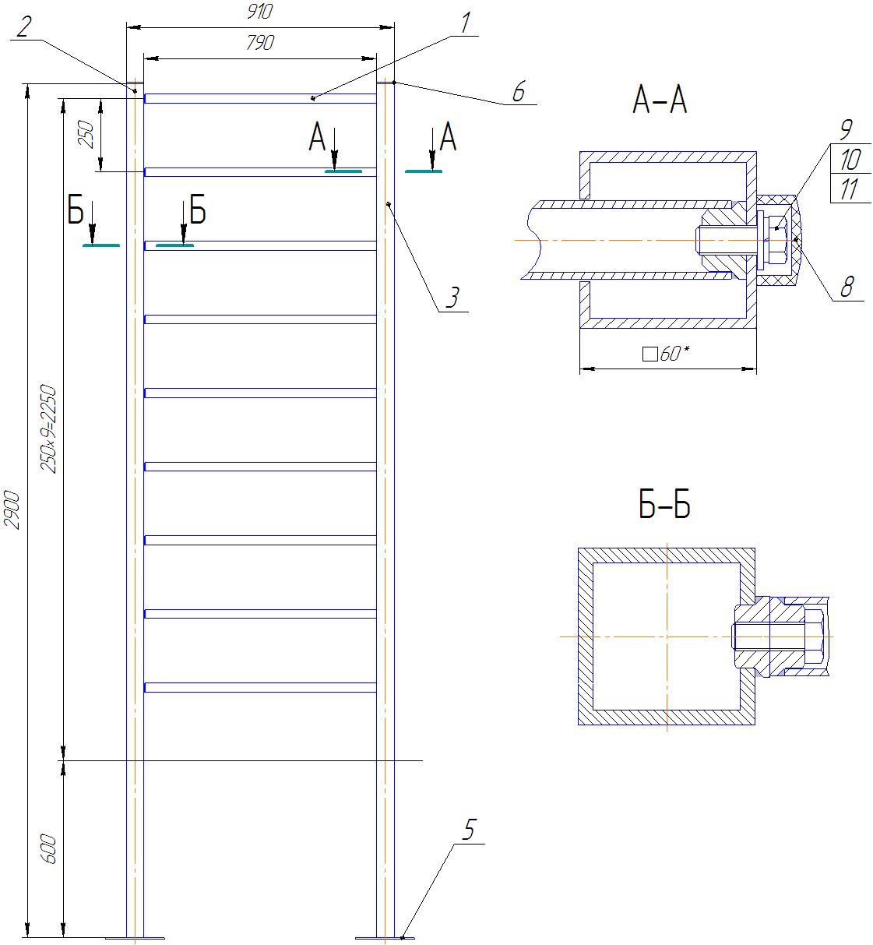
Рис. 1. Шведская стенка 1 секция.

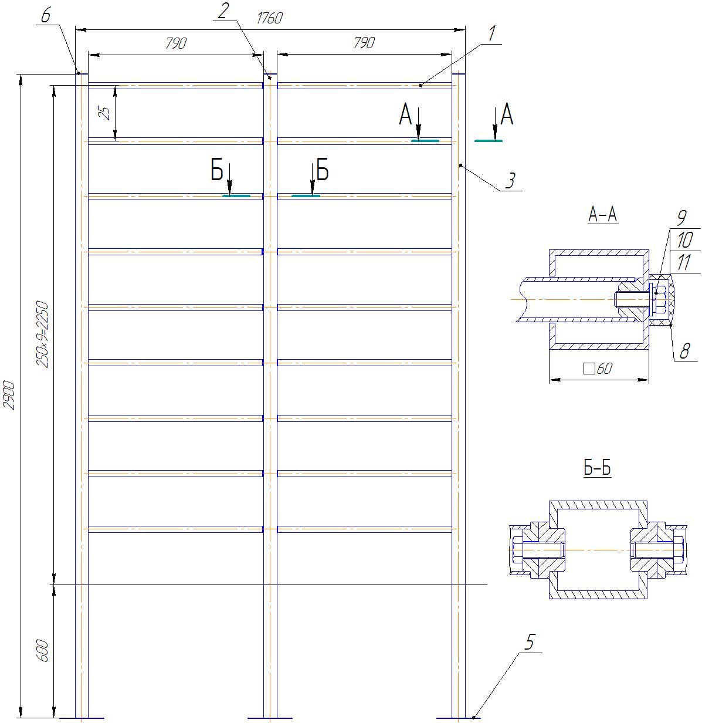
Рис. 2. Шведская стенка 2 секции.
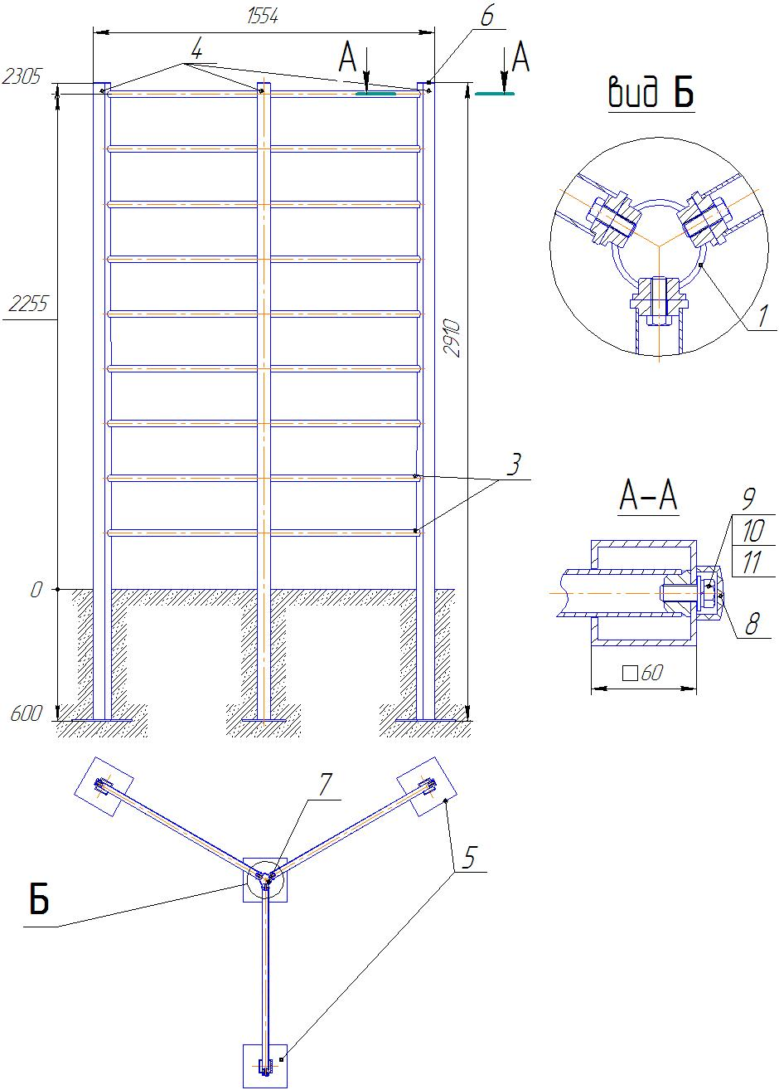
Рис. 3. Шведская стенка «Звезда».

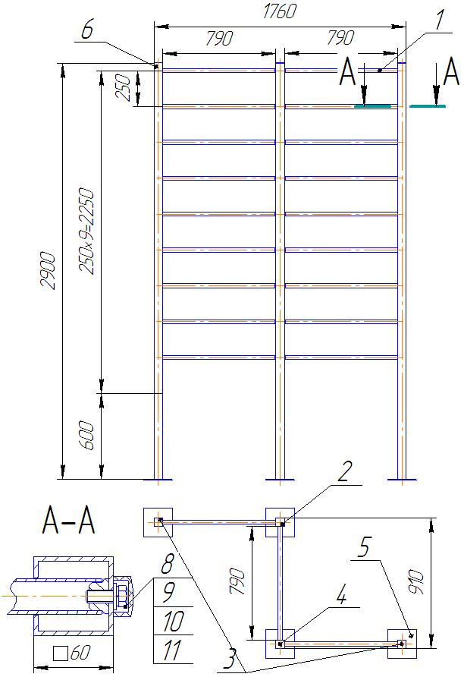
Рис. 4. Шведская стенка «Зигзаг».
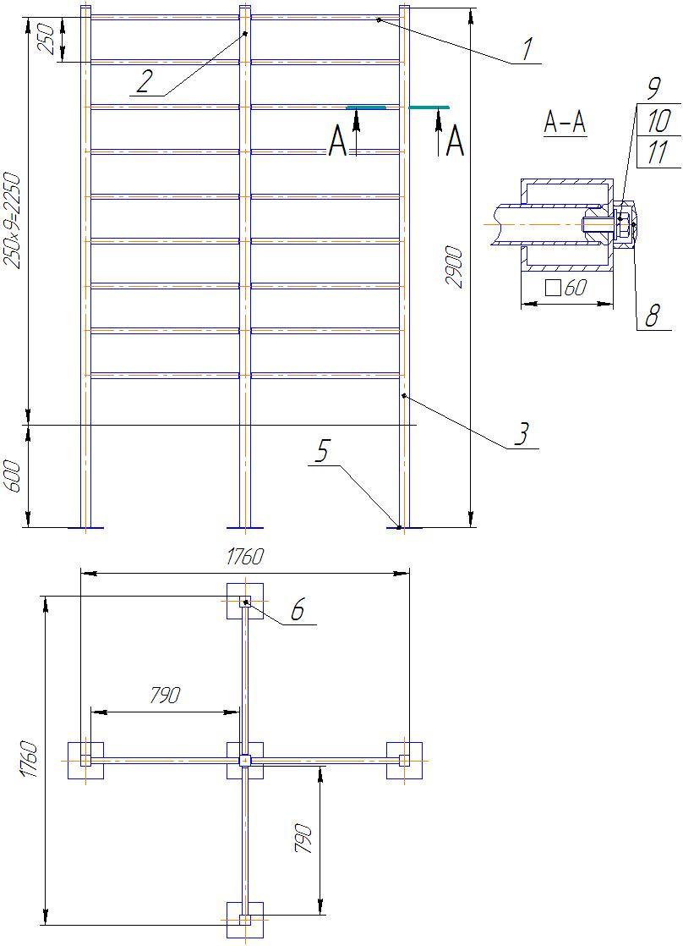
Рис. 5. Шведская стенка «Крест».
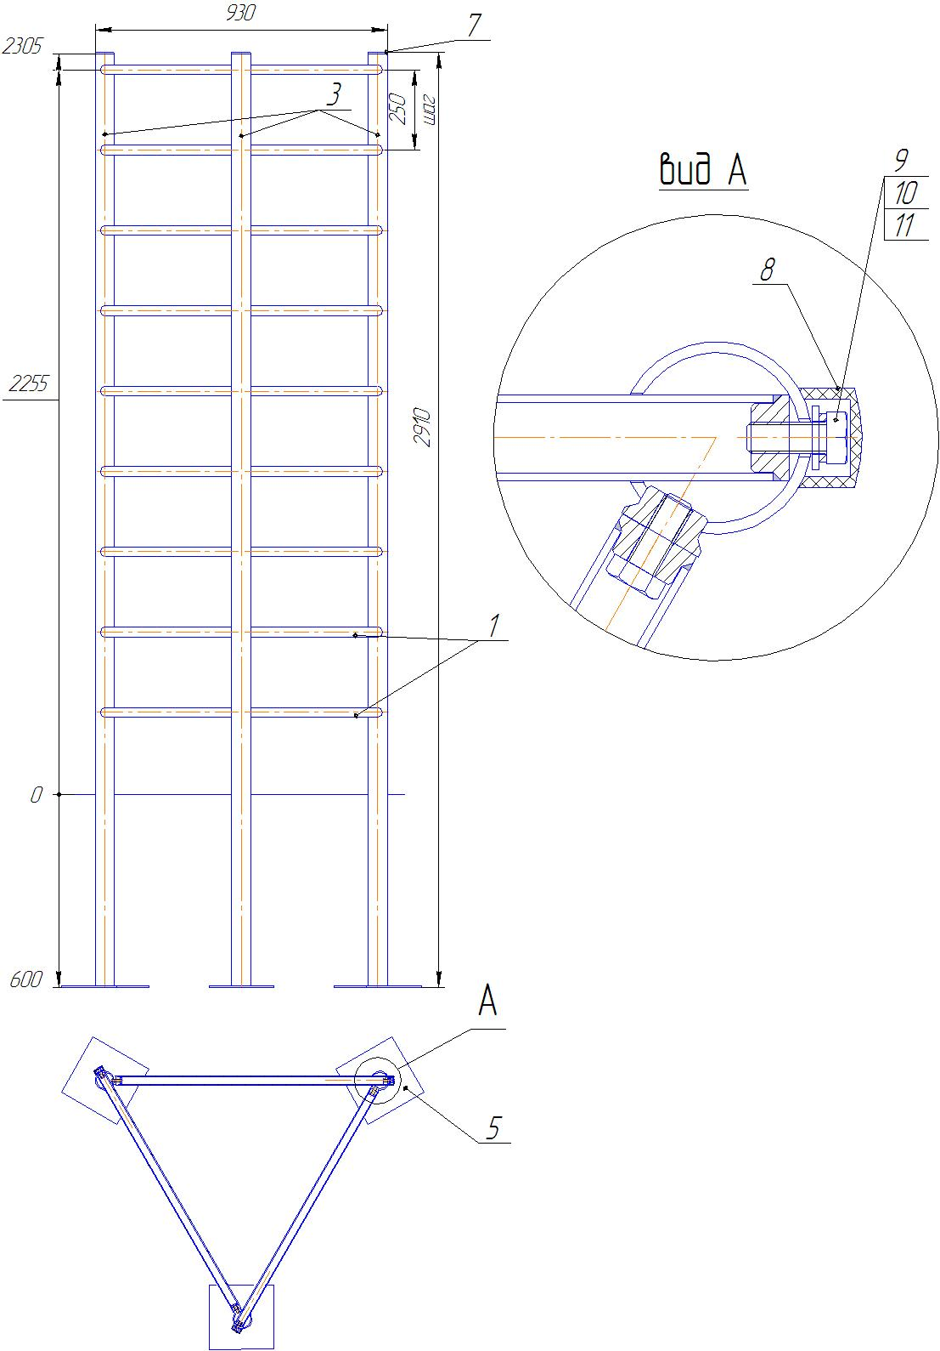
Рис. 6. Шведская стенка «Треугольник».
Транспортирование и хранение
Транспортирование Изделия осуществляется транспортом в соответствии с правилами перевозок грузов на данном виде транспорта. Хранение Изделия должно осуществляться в закрытых, сухих, отапливаемых складских помещениях при отсутствии в них веществ, вызывающих коррозию материалов изделия.
7. Обслуживание
В процессе эксплуатации необходимы регулярные осмотры Изделия с целью выявления повреждений, снижающих прочность конструкции и опасных дефектов, являющихся результатом использования или погодных условий, при необходимости проводить подкраску поверхностей.

8. Гарантийные обязательства
На Шведскую стенку, заводской номер______, при соблюдении потребителем правил монтажа, эксплуатации, транспортирования и хранения, использовании в соответствии с требованиями данного паспорта предоставляется срок гарантии на изделие 12 месяцев со дня поставки изделия потребителю.
Производитель не несёт ответственности за поломки и неисправности, обнаруженные в пределах гарантийного срока, если они произошли вследствие нарушении правил монтажа, эксплуатации, транспортирования и хранения Изделия.

9. Свидетельство о приёмке
Изделие Шведская стенка признано годным к эксплуатации.
Дата выпуска _______________ 20 г.
М.П ______________ ______________________
личная подпись инициалы, фамилия

10. Свидетельство об упаковке
Шведская стенка __________
наименование изделия
Заводской номер ______ упаковано ООО «ИТПК «Новые Технологии»_______
наименование предприятия, проводившего упаковку
согласно требованиям нормативных документов
Дата упаковки_____________________ М.П.
Упаковку провёл___________________ _______________________
личная подпись инициалы, фамилия

11. Рекламации
В случае обнаружения дефектов или поломок Изделия в период гарантийного срока по вине изготовителя (поставщика) составляется Акт-рекламация.
Акт-рекламация должен содержать:
- наименование изделия, заводской номер и дату выпуска;
- даты получения, монтажа и ввода в эксплуатацию;
- общее время работы, ч;
- сведения об имевшихся неисправностях.

Заполняет торговое предприятие
Дата продажи ____________________
число, месяц, год

Продавец ________________________ М.П.
подпись или штамп

